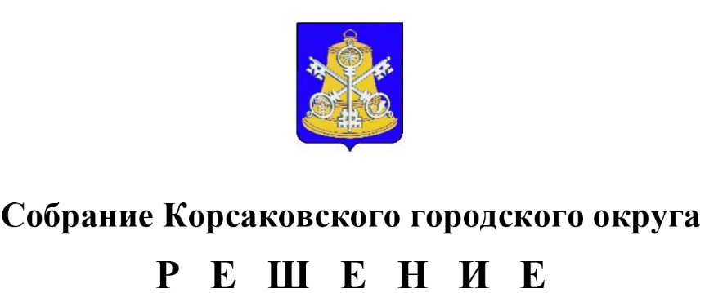

Принято __04.06.2020__ №__123_____
на 29 -м заседании 6-го созыва
О предоставлении отсрочки уплаты арендной платы и ее снижении в 2020 году в отношении договоров аренды недвижимого имущества, находящегося в собственности Корсаковского городского округа

На основании Федерального закона от 01.04.2020 № 98-ФЗ «О внесении изменений в отдельные законодательные акты Российской Федерации по вопросам предупреждения и ликвидации чрезвычайных ситуаций», постановления Правительства Российской Федерации от 03.04.2020 № 439 «Об установлении требований к условиям и срокам отсрочки уплаты арендной платы по договорам аренды недвижимого имущества», Указа Губернатора Сахалинской области от 18.03.2020 № 16 «О введении в Сахалинской области режима повышенной готовности для органов управления, сил и средств Сахалинской территориальной подсистемы единой государственной системы предупреждения и ликвидации чрезвычайных ситуаций и некоторых мерах по предотвращению распространения новой коронавирусной инфекции (2019-nCoV) на территории Сахалинской области», статьи 27 Устава муниципального образования «Корсаковский городской округ» Сахалинской области Собрание РЕШИЛО:
1. Предоставить отсрочку уплаты арендной платы за использование недвижимого имущества (за исключением жилых помещений), находящегося в собственности Корсаковского городского округа, а также за использование земельных участков, государственная собственность на которые не разграничена (далее – арендованное имущество), по договорам аренды, которые заключены до 18.03.2020, а также по договорам, которые заключены на новый срок в период действия на территории Сахалинской области режима повышенной готовности, арендаторами по которым являются организации и индивидуальные предприниматели, осуществляющие деятельность в отраслях экономики, в наибольшей степени пострадавших в условиях ухудшения ситуации в результате распространения новой коронавирусной инфекции.

2. Отсрочка уплаты арендной платы предоставляется в отношении арендованного имущества, вид экономической деятельности и цели предоставления по договорам аренды которых соответствуют виду деятельности, указанному в постановлении Правительства Российской Федерации от 03.04.2020 № 434 «Об утверждении перечня отраслей российской экономики, в наибольшей степени пострадавших в условиях ухудшения ситуации в результате распространения новой коронавирусной инфекции» на срок до 01.10.2020, начиная с 18.03.2020.

3. Отсрочка предоставляется на срок действия режима повышенной готовности или чрезвычайной ситуации на территории Сахалинской области в размере арендной платы за соответствующий период и в объеме 50 процентов арендной платы за соответствующий период со дня прекращения действия режима повышенной готовности или чрезвычайной ситуации на территории Сахалинской области до 01.10.2020.

4. Задолженность по арендной плате подлежит уплате в сроки, предложенные заявителем по согласованию сторон, но не ранее 01.01.2021 и не позднее 01.01.2023, поэтапно, не чаще одного раза в месяц, равными платежами, размер которых не превышает размера половины ежемесячной арендной платы по договору аренды.

5. Штрафы, пени, проценты за пользование чужими денежными средствами или иные меры ответственности за несоблюдение арендатором порядка и сроков внесения арендной платы (в том числе в случаях, если такие меры предусмотрены договором аренды) в связи с отсрочкой не применяются.
6. Подлежит снижению на 70 процентов размер арендной платы за использование арендованного имущества по договорам аренды, заключенным до 18.03.2020, а также по договорам, которые заключены на новый срок в период действия на территории Сахалинской области режима повышенной готовности, арендаторами по которым являются организации и индивидуальные предприниматели, в целях осуществления видов деятельности, указанных в приложении № 2 к Указу Губернатора Сахалинской области от 18.03.2020 № 16 «О введении в Сахалинской области режима повышенной готовности для органов управления, сил и средств Сахалинской территориальной подсистемы единой государственной системы предупреждения и ликвидации чрезвычайных ситуаций и некоторых мерах по предотвращению распространения новой коронавирусной инфекции (2019-nCoV) на территории Сахалинской области» (далее – Указ), за период временного приостановления деятельности в соответствии с Указом.

7. Реализация положений настоящего решения осуществляется на основании письменных обращений заявителей к арендодателю в любое время в течение 2020 года путем заключения дополнительных соглашений к договорам аренды.

8. Опубликовать настоящее решение в газете «Восход» и разместить на официальном сайте в сети «Интернет».

Председатель Собрания
Корсаковского городского округа Л.Д. Хмыз

Исполняющий обязанности мэра
Корсаковского городского округа П.В. Гомилевский

